***С 17 – 23 апреля 2023года***

* ***Неделя популяризации донорства крови (в честь Дня донора в России 20 апреля***C:\Users\liudmilakrohina\Downloads\группы крови.jpg***)***  
  Донором может стать любой здоровы человек от 18 лет , весом более 50 кг, не имеющий противопоказаний.ь Мужчины могут сдавать кровь не более 5 раз в год, женщины не более 4-х раз. Между донациями крови должно пройти не менее 60 дней. Кровь сдают из вены.

Горячая линия, звонок по России бесплатный- 8-800-3333330

Научными исследованиями и практическими наблюдениями доказано, что дача крови в дозе до 500 мл совершенно безвредна и безопасна для здоровья человека.

− Периодические донации крови оказывают благоприятное стимулирующее воздействие на организм донора.

* Как подготовиться к донации:*

1. Накануне и в день сдачи крови запрещено употреблять жирную, жареную, острую и копченую пищу, колбасные изделия, а также мясные, рыбные и молочные продукты, яйца и масло (в т.ч. растительное), шоколад, орехи и финики, авокадо, свеклу, бананы;

2. Лучше пить сладкий чай с вареньем, соки, морсы, компоты, минеральную воду и есть хлеб, сухари, сушки, отварные крупы, макароны на воде без масла, овощи и фрукты, за исключением авокадо, свеклы, бананов;

3. За 48 часов до визита в учреждение службы крови нельзя употреблять алкоголь, а за 72 часа — принимать лекарства, содержащие аспирин и анальгетики;

4. За час до процедуры донации следует воздержаться от курения;

5. Лучше всего на кровопотерю организм реагирует именно в утренние часы. И чем раньше происходит донация, тем легче переносится эта процедура. После 12:00 сдавать кровь рекомендуется только постоянным донорам;

6. Не следует планировать донацию после ночного дежурства или бессонной ночи;

7. Не стоит планировать сдачу крови непосредственно перед экзаменами, соревнованиями, на время особенно интенсивного периода работы и т.п.

Это интересно:

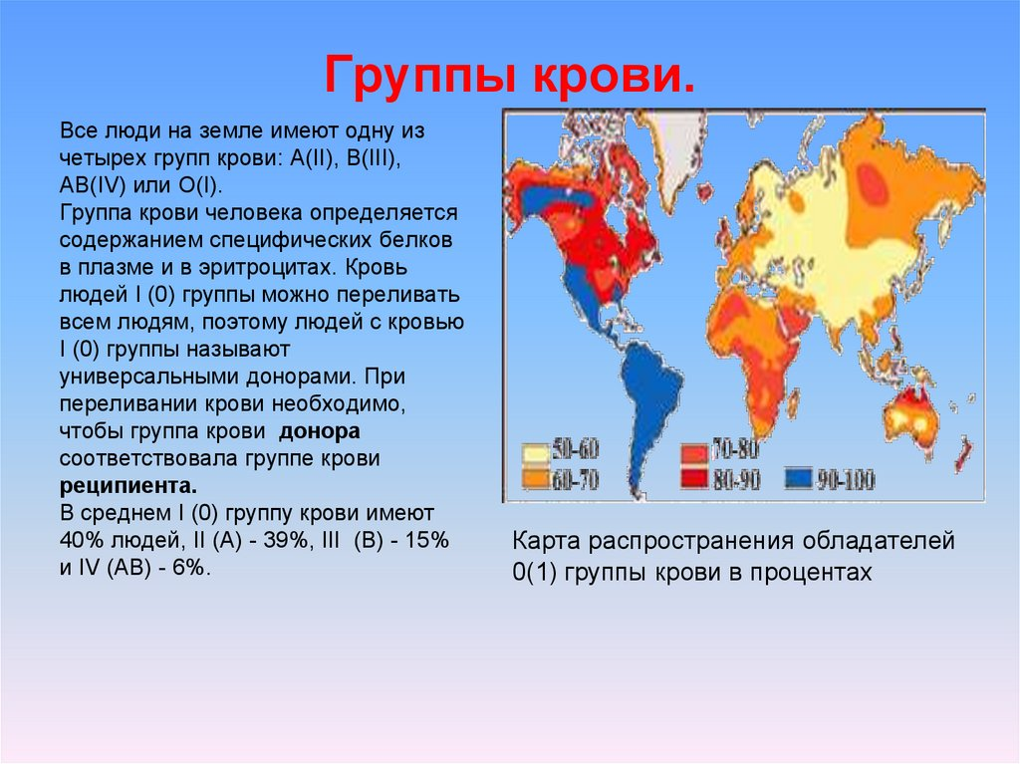

**Донорской крови никогда не бывает много! Всех доноров, людей, которые сдавали кровь для других, поздравляем с Днем донора в России , который отмечается 20 апреля!**

**Спешите делать добро!!!**